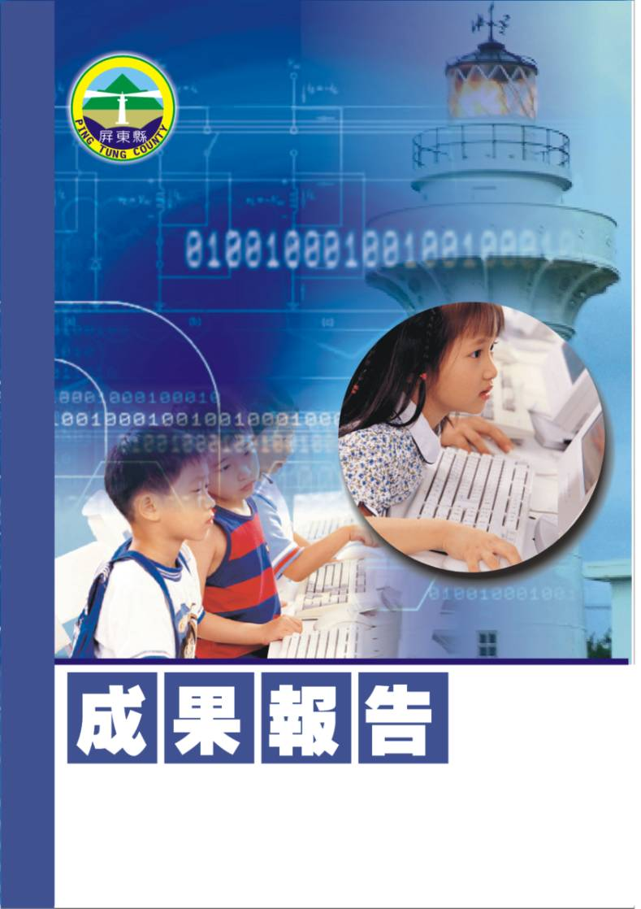
屏東縣96學年度下學期校內週三教師進修
【特殊教育之融合教育研習】
潮州鎮潮東國民小學
辦理日期：97年3月12日
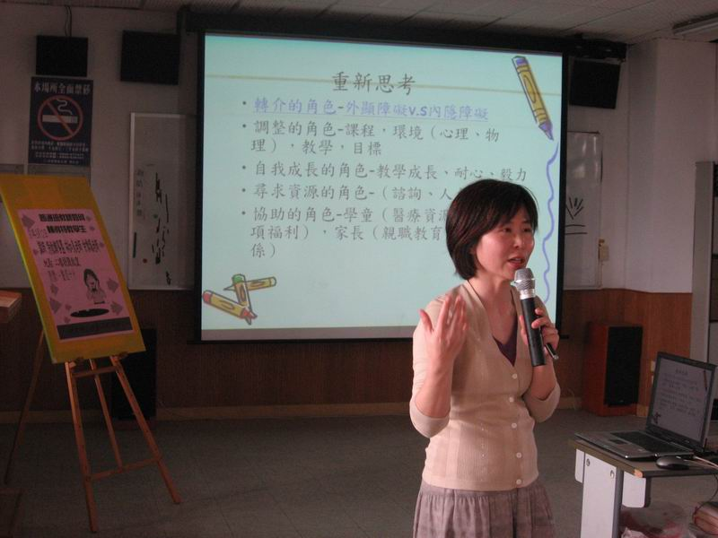
指導教授或長官 | 李志鵬校長
縣府核准文號 | 屏府教學字第0970050940號
參加對像及人數 | 潮東國小教職員18人
主辦單位 | 潮東國小
協辦單位 | 總務處
承辦處室 | 教導處
辦理時間及研習地點 | 97年 3月12日 視聽教室
研習內容 | （一）讓特殊兒童就讀普通班  （二）融合教育之普通班或學校需要哪些支援與協助  （三）如何擬定與推行特殊學生的個別化教育計畫（IEP）。  （四）建立一個普通學生與特殊學生均蒙其利的教育環境。
預期效果 | 一、增進教師特殊教育認知與觀念。  二、增進教師對於融合教育的知識與作法。  三、提供教師在普通班中建立相關服務措施的建議。

＜活動名稱＞
- 依據：
  - 教育部頒教育改革方案。
  - 教育部頒健全師資與教師進修制度中程計劃。
  - 教育部頒高級中等以下學校籍幼稚園教師在職進修辦法。
  - 屏東縣國民教育輔導團年度輔導計劃。
- 目標：
一、增進教師特殊教育認知與觀念。
二、增進教師對於融合教育的知識與作法。
三、提供教師在普通班中建立相關服務措施的建議。
- 實施辦法：
  - 指導單位：屏東縣政府
  - 主辦單位：潮東國小
  - 協辦單位：總務處
  - 承辦處室：教導處
  - 辦理時間：97年3月12日
  - 參加對象：潮東國小教職員18人。
  - 活動地點：視聽教室
  - 研習內容：
辦理時間 | 13:00~13:30 | 13:30~13:40 | 13:40~15:00 | 15:10~16:30
課程內容 | 來賓報到  領取活動內容 | 始業式 | 特殊教育之融合教育研習 | 特殊教育之融合  教育研習
主持或演講者 | 教導處 | 趙錫清  主任 | 林如美老師 | 林如美老師
  - 認證：參加教師請至教師在職進修中心(http://inservice.org.tw),按所參加的場次報名研習（本研習不發研習證書或研習條，研習時數直接進入各位教師帳戶，如有疑問請詢問各校業務承辦人員或高雄師範大學教師在職進修中心網站業務承辦人員（07-7172930轉3643）。
  - 經費：本研習所需經費由「」項下經費支應。
  - 評鑑：辦理本研習於活動結束乙週內，傳送活動成果報縣府查核。
  - 本計劃經呈報校長核準後並報府核定後實施之，修正時亦同。
參加人員名冊
編號 | 服務單位 | 姓名 | 備註 | 編號 | 服務單位 | 姓名 | 備註
1 | 屏東縣縣立潮東國小 | 趙錫清
2 | 屏東縣縣立潮東國小 | 郭增武
3 | 屏東縣縣立潮東國小 | 王慈君
4 | 屏東縣縣立潮東國小 | 張薰方
5 | 屏東縣縣立潮東國小 | 陳立人
6 | 屏東縣縣立潮東國小 | 林淑英
7 | 屏東縣縣立潮東國小 | 陳秀枝
8 | 屏東縣縣立潮東國小 | 林筱娟
9 | 屏東縣縣立潮東國小 | 林斐蘭
10 | 屏東縣縣立潮東國小 | 林志萍
11 | 屏東縣縣立潮東國小 | 鄭乃榮

